**学习任务单**

**【学习目标】：**

了解全面建设小康社会的奋斗目标。知道促进城乡、区域协调发展是实现全面建设小康社会奋斗目标的一项重要要求。

知道中国特色社会主义理论体系。了解我国现阶段基本经济制度和政治制度，知道我国各民族人民的共同理想。

1. 回忆中国特色社会主义制度、道路、理论部分的核心知识

1.新时代我国社会的主要矛盾:人民日益增长的 需要和 之间的矛盾。

2.中国特色社会主义进入了 ，这是我国发展新的历史方位。

3.中国特色社会主义理论体系:邓小平理论、“三个代表”重要思想、科学发展观、习近平 。

4.改革开放的初心和使命(中国共产党人的初心和使命):为中国人民 ，为中华民族谋 。

5.改革开放是决定实现“两个一百年”奋斗目标、决定实现中华民族伟大复兴的 。

6.中国共产党是中国工人阶级的先锋队，同时是中国人民和 的先锋队。

7.中国共产党的根本宗旨: 。

8、我国根本政治制度？  
9、我国基本经济制度？  
10、我国基本政治制度？

二、选择题

1、(2019延庆区一模14)中国特色社会主义进人新时代，我国社会主要矛盾已经转化为人民日益增长的美好生活需要和不平衡不充分的发展之间的矛盾。

下列能够体现主要矛盾的是（ ）

1. 不合理、不公平、不平等的国际经济旧秩序依然存在
2. 济增长速度与环境承载能力不平衡，绿色经济发展不充分
3. 域间各级各类教育在办学理念、投入、条件、标准等方面差异较大
4. 我国已基本实现社会主义现代化

A.①③ B.①② C.②③ D.②④

2、（2020丰台统测） 2020 年我国将实现第一个百年奋斗目标，这一目标是

A. 全面建成小康社会 B. 基本实现社会主义现代化

C. 成为世界第二大经济体 D. 建成社会主义现代化强国

3、2019 年是澳门回归祖国 20 周年。自回归以来，澳门地区全面贯彻“一国两制”、“澳

人治澳”高度自治的方针。20 年来，澳门搭乘国家发展的快车，获得了实实在在的利

益，从中葡文艺小城摇身一变成为世界旅游城市，成为珠三角地区一朵“盛世莲花”。

澳门的发展充分证明（ ）

①“一国两制”方针只适用于澳门地区

②“一国两制”是解决我国民族问题的基本政策

③“一国两制”、“澳人治澳”的方针是完全正确的

④ 澳门的发展离不开祖国的进步与繁荣

1. ①② B. ①④ C. ②③ D. ③④

4、道路决定命运，道路引领未来。坚定不移走中国特色社会主义法治道路，必须坚持

A．党的领导、全面深化改革、依法治国有机统一

B．党的领导、人民当家作主、依法行政有机统一

C．党的领导、人民当家作主、依法治国有机统一

D．党的领导、全面对外开放、依法治国有机统一

5、2019年3月5日至15日，十三届全国人大二次会议在北京召开。会议听取并审议了政府工作报告、最高人民法院和最高人民检察院工作报告。这表明（　　）

A. 全国人大代表由人民直接选举产生

B. 我国的一切权力属于人民代表大会

C. 人民代表大会是我国的基本政治制度

D. 行政机关、审判机关、检察机关受人大监督

三、材料分析题：

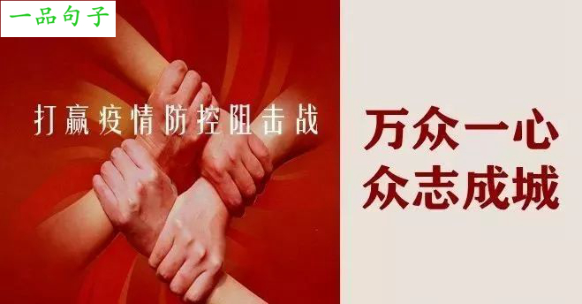疫情就是命令，防控就是责任。把人民群众生命安全和身体健康放在第一位,把疫情防控工作作为当前最重要的工作来抓。 疫情发生后，党中央、国务院高度重视。这说明了什么?